Sıra No | Gerçekleştirilen Faaliyetin Türü | Gerçekleştirilen Faaliyetin Adı | Gerçekleştirilen Faaliyetin Görseli | Gerçekleş-tirilen Faaliyetin Tarihi | AÇIKLAMA
1 | ANMA TÖRENİ | OKULUMUZDA 10 KASIM ATATÜRK'Ü ANMA TÖRENİ | 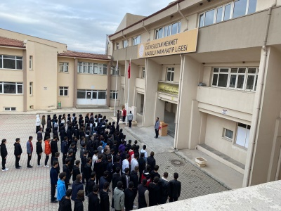 | 10/11/2023 | Ölümünün 85. yıl dönümünde İstiklal Harbi'nin Başkomutanı ve Türkiye Cumhuriyeti'nin Banisi Mustafa Kemal ATATÜRK, okulumuz bahçesinde gerçekleştirilen 10 Kasım töreniyle anıldı.
2 | AKADEMİK KARİYER | ÜNİVERSİTE GEZİSİ | 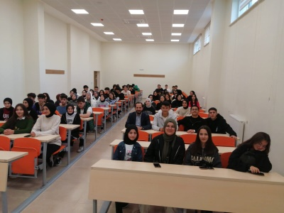 | 03/11/2023 | Son sınıf (12. Sınıf) öğrencilerimizle Çankırı Karatekin Üniversitesi (ÇAKÜ) Uluyazı Kampüsünü ziyaret ettik.
3 | OKUL SAĞLIĞI | OKULDA SAĞLIK EĞİTİMİ | 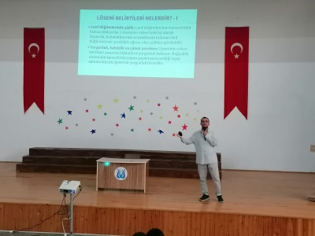 | 09/11/2023 | Okulumuz öğrencilerine Konferans Salonunda İlk Yardım ve Lösemi Farkındalığı Eğitimi verildi.
4 | TOPLANTI | OKUL AİLE BİRLİĞİ GENEL KURULU TOPLANTISI | - 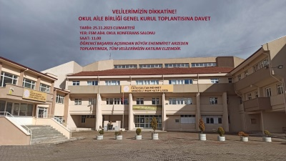 | 25/11/2023 | Okul Aile Biriliği Genel Kurulu Okulumuz Konferans Salonunda yapıldı.
 | YARIŞMA | BİLİNÇLİ TÜKETİM TÜKETİCİ HAKLARI KONULU ULUSAL KARİKATÜR YARIŞMASI | - 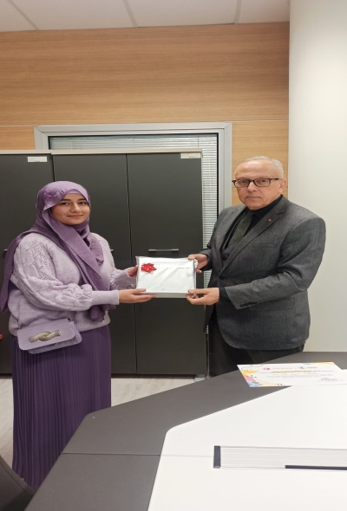 | 16/11/2023 | Öğrencimiz Amel İl Birincisi oldu ve İl Ticaret müdüründen hediyesini aldı.
 | YARIŞMA | İL DÜZEYİNDE KOMPOZİSYON YARIŞMASI | - 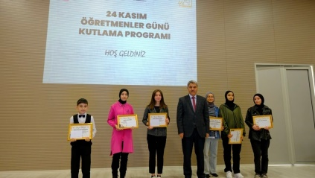 | 24/11/2023 | Öğrenciniz Azra KARAGÖZ ‘Cumhuriyetin Yüzü Öğretmen’ temalı yarışmada İl Birincisi oldu.
 | KURUM KÜLTÜRÜ | ÖĞRETMENLER GÜNÜ YEMEĞİ | - 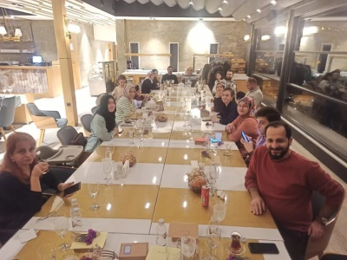 | 25/11/2023 | Öğretmenler Günü Yemeği.
 | KURUMSAL YAPI | OKUL AİLE BİRLİĞİ GENEL KURULU | - 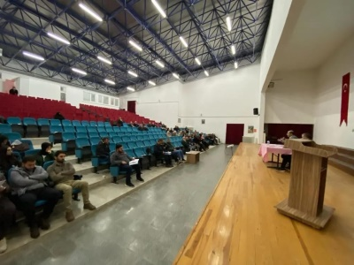 | 25/11/2023 | Genel Kurul toplantısı yapıldı ve yeni yönetim kurulu seçimi gerçekleştirildi.
 | PROJELER | KÖK DEĞERLERİMİZ PROJESİ | 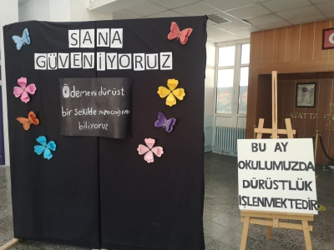 | 01-30/11/2023 | Kasım Ayının Kök Değeri ‘Dürüstlük’ dürüstlük kantini düzenlendi.

